2022全國大專暨高中職學生專題製作競賽實施方法
一、主旨：為鼓勵學生積極從事專題研究，培養創新思考模式，以提升學術研究能力與實務發展技能；透過校際競賽交流並獎勵績優實務專題製作成果，特別舉辦本活動。
二、參展日期：111年11月16日(星期三) 上午9時至下午18時
三、參展地點：四期草坪 (如附件13)
四、主辦單位：國立虎尾科技大學研發處
協辦單位：國立虎尾科技大學教發中心
聯絡單位：研究發展處實習組
聯 絡 人：王小姐 聯絡電話：05-6315022/5021
傳 真：05-6331211 E-mail：wangpin8296@gs.nfu.edu.tw
住 址：632雲林縣虎尾鎮文化路64號
- 參展對象與競賽標準：
- 大學組及研究所組參賽資格：
1、本校參加作品：由本校各系推薦大學部2件優良專題作品參加，研究所至多1件推薦，作品需為產業實務研究專題，並推派窗口統一送件，非經系統一送件者，主辦單位得拒絕收件(原則上一位老師1件作品)。
2、校外參加作品：由各校自行篩選擇優推薦大學部及研究所至多2件優良專題作品參加(不可跨校組隊)。
3、參加作品不得抄襲，並應為原創作品，曾報名參加本競賽之作品，於今年度不得參加。
4、參賽組員必需具有學籍之學生，已畢業學生不得參賽或為參賽組員。
(二) 高中職組參賽資格：
- 高中職各校自行篩選擇優3件優良專題作品參加(不可跨校組隊)，並推派窗口統一送件，非經統一送件者，主辦單位得拒絕收件。
- 參加作品不得抄襲，並應為原創作品，曾報名參加本競賽之作品，於今年度不得參加。
- 參賽組員必需具有學籍之學生，已畢業學生不得參賽或為參賽組員。
- 報名期間及需繳交資料：
(一) 大學組及研究所組：
- 推薦單位請繳交:報名資料推薦總表紙本(附件11) 並協助彙整校內各參賽隊伍之資料。
- 參賽隊伍請繳交:參賽同意書紙本(附件1)與蒐集個資告知同意書紙本(附件3)、電子資料光碟〔內含參賽作品資料表、研究報告書(含封面附件4、摘要及內容附件5)之word及pdf電子檔〕。
- 研究報告書電子檔格式: 封面1頁、摘要1頁、內文以10頁為限。頁數超過規定者，不予受理。
（a）摘要需撰寫A4整頁（圖文並茂者佳），不可跨頁或參雜其他。
（b）每件作品請自行保存副本，資料繳交後不得要求退回抽換。
（c）報告撰寫格式：紙張大小: A4單欄撰寫；邊界: 上下左右皆2.5 cm；字型: 中文-標楷體 英文-Times New Roman；字體大小: 報告標題14級(粗體)，章節標題12級(粗體) 內文12級(標準)；行距: 單行間距。
- 研究報告書電子檔之檔名格式：(校名_系名_組別_類別_題目.doc 及.pdf）請將研究報告書word檔轉存成pdf檔，並務必確認轉檔成功，以利後續評分作業。
範例:國立虎尾科技大學_電機系_大學組_電資類_AI人工智慧.doc

(二)高中職組：
1.推薦單位請繳交:報名資料推薦總表紙本(附件12)並協助彙整校內各參賽隊伍之資料。
2.參賽隊伍請繳交:參賽同意書紙本(附件2)與蒐集個資告知同意書紙本(附件3)、電子資料光碟〔內含參賽作品資料表、作品報告書(含封面附件6、摘要及內容附件7)之word及pdf電子檔〕。。
3.作品報告書電子檔格式 封面1頁、摘要1頁、內文10頁為限。頁數超過規定者，不予受理。
（a）摘要需撰寫A4整頁（圖文並茂者佳），不可跨頁或參雜其他。
（b）每件作品請自行保存副本，資料繳交後不得要求退回抽換。
（c）報告撰寫格式：紙張大小: A4單欄撰寫；邊界: 上下左右皆2.5 cm；字型: 中文-標楷體 英文-Times New Roman；字體大小: 報告標題14級(粗體)，章節標題12級(粗體) 內文12級(標準)；行距: 單行間距。
4.作品報告書電子檔之檔名格式：(校名_題目.doc 及.pdf）請將作品報告書word檔轉存成pdf檔，並務必確認轉檔成功，以利後續評分作業。
範例:國立虎尾高中_ AI人工智慧.doc

(三)以上資料請於10月11日前分將紙本及電子資料光碟(寄至632雲林縣虎尾鎮文化路64號本校研發處實習組收)，本活動網址：http://tech.nfu.edu.tw/bin/home.php。

備註：組別：1.研究所組 2.大學組 3.高中職組
類別：A.工程類 B.電資類 C.文理類 D.管理類

六、評選辦法說明：
- 本競賽分兩階段進行，初賽報名截止:111年10月11日(初審結果於10月18日後公告於國立虎尾科技大學研發處網站-證照競賽區)；決賽於111年11月16日在本校舉辦實體作品現場展示。
競賽採報告書電子檔審查及實物展示與現場訪談後評選方式進行。
（二）評審依據作品之研究動機、方法與過程、創新性、實用性、預期效益與其他等相關項目，進行現場訪談後，依作品優劣進行名次之排序，再由工作人員依各委員評審之名次排序進行加總。
（三）各參賽隊伍實體作品現場展示攤位佈置示意圖及海報規格(詳如附件8)。

七、競賽日期說明：
本次競賽決賽於111年11月16日上午9時至下午18時舉辦實體作品現場展示與評審後頒獎（議程表詳如附件9）
八、獎勵方式：
（一）本專題製作成果展為鼓勵專題製作，分為高中職組、大學組及研究所組。
- 高中職組:
獲獎名次 | 獎勵
第一名 | 各類別遴選一組頒發獎金及獎狀
第二名 | 各類別遴選一組頒發獎金及獎狀
第三名 | 各類別遴選一組頒發獎金及獎狀
佳作 | 若干組頒發獎狀

- 大學組:
獲獎名次 | 獎勵
第一名 | 各類別遴選一組頒發獎金及獎狀
第二名 | 各類別遴選兩組頒發獎金及獎狀
第三名 | 各類別遴選兩組頒發獎金及獎狀
佳作 | 若干組頒發獎狀

- 研究所組:
獲獎名次 | 獎勵
優等 | 各類別遴選一組頒發獎金及獎狀

- 大會委員有名次最後裁決權。
- 本校其餘參賽作品（包括佳作）全程參與展示，酌予補助材料費。但校外作品不補助材料費。

（二）專題製作不得抄襲，亦不得有侵犯他人著作權、智慧財產權等非法情事，經檢舉並查獲屬實者，將取消獎勵資格，追回獎金、獎狀。
（三）參與競賽作品需依專題競賽辦法執行，否則視同放棄參賽資格。
(四) 本校得獎作品請配合後續推廣活動與表揚參賽成果。
九、其它:
※本競賽其他未盡事宜大會有權決定
※為因應嚴重特殊傳染性疾病之發生，主辦單位得配合政府相關規定或疫情發展狀況，採取對應防疫措施或限制到現場展示人數，各隊伍應遵守主辦單位公告之資訊並遵守相關規定，如有違規之情事經勸阻無效者，將取消入場級參賽資格，以維護公共衛生安全。

附件1
2022全國大專學生專題製作競賽參賽同意書
編號：(主辦單位排序)
作品名稱
(中文)
學校/系所
參賽組別 |  |  | 參賽類別
參 賽 者 | 指導老師 |  | ＜姓名＞
 | 1. 組員（隊長） |  | ＜姓名＞
 | 2. 組員 |  | ＜姓名＞
 | 3. 組員 |  | ＜姓名＞
 | 4. 組員 |  | ＜姓名＞
 | 5. 組員 |  | ＜姓名＞
主 要 連 絡 人
指導老師：  ＜姓名＞ | 電話： |  |  | 手機：
 | E-mail：
學生代表：  ＜姓名＞ | 電話： |  |  | 手機：
 | E-mail：
本人確已詳細閱讀競賽要點，同意遵守相關規定參賽。
指導老師及參賽者全體簽章：

系所主任 簽 章
中華民國111年 月 日

附件2
2022全國高中職學生專題製作競賽參賽同意書
編號：(主辦單位排序)
作品名稱
(中文)
學校/科
參賽組別 |  |  | 參賽類別
參 賽 者 | 指導老師 |  | ＜姓名＞
 | 1. 組員（隊長） |  | ＜姓名＞
 | 2. 組員 |  | ＜姓名＞
 | 3. 組員 |  | ＜姓名＞
 | 4. 組員 |  | ＜姓名＞
 | 5. 組員 |  | ＜姓名＞
主 要 連 絡 人
指導老師：  ＜姓名＞ | 電話： |  |  | 手機：
 | E-mail：
學生代表：  ＜姓名＞ | 電話： |  |  | 手機：
 | E-mail：
本人確已詳細閱讀競賽要點，同意遵守相關規定參賽。
指導老師及參賽者全體簽章：

科主任 簽 章
中華民國111年 月 日

附件3
2022全國大專暨高中職學生專題製作競賽
蒐集個人資料告知事項暨個人資料提供同意書
國立虎尾科技大學辦理「2022年全國大專暨高中職專題製作競賽」，為遵守個人資料保護法規定，在您提供個人資料予主辦單位前，依法告知下列事項：
- 蒐集之目的：競賽活動辦理等特定目的
- 蒐集之個人資料類別：識別類C001(姓名、住址、工作地址、行動電話、電子郵件等其他可辨識資料本人者)、Ｃ002 (金融機構帳戶之號碼與姓名)C003(身分證統一編號)。
- 本校將依個人資料保護法及相關法令之規定下，蒐集、處理及利用您的個人資料。
- 本校將於蒐集目的之存續期間合理利用您的個人資料。
- 除蒐集之目的涉及國際業務或活動外，主辦單位僅於中華民國領域內利用您的個人資料。
- 您可依個人資料保護法第3條規定，就您的個人資料向本校行使下列權利：(一)查詢或請求閱覽(二)請求製給複製本(三)請求補充或更正(四)請求停止蒐集、處理及利用(五)請求刪除。
- 若您未提供正確之個人資料，本校將無法為您提供特定目的之相關業務。
- 您瞭解此一同意書符合個人資料保護法及相關法規之要求，且同意本校留存此同意書，供日後取出查驗。
個人資料之同意提供：
- 本人已充分知悉貴單位上述告知事項。
- 本人同意貴單位蒐集、處理、利用本人之個人資料，以及其他公務機關請求行政協助目的之提供。
立同意書人(指導老師及全體參賽者簽章)

當事人未成年之法定代理人簽章_________________________________________________________________
附件4
2022全國大專暨高中職學生專題製作競賽

研究報告書 編號：(由主辦單位編列)

題目： .

參賽組別：□1.研究所組
□2.大學組

參賽類別：□A工程類□B電資類□C文理類□D管理類

指導老師： .
參賽組員：1. .
2. .
3. .
4. .
5. .
學 校： .

系 所： .
中華民國 111 年 月 日

附件5
2022全國大專暨高中職專題製作競賽研究報告書撰寫格式參考範例
題目：xxxxxxxxxxxxxxxxxxx

指導教授：謝○○老師 ○○管理系 助理教授
xxxx@ ***.edu.tw聯絡電話：05-xxxx-xxxx
學生：王○○、丁○○、張○○ ○○
系別: 管理系
學校: 國立虎尾科技大學
xxxx @***.edu.tw, xxxx @***.edu.tw, xxxx @***.edu.tw
摘要
技術簡介：

技術說明：

創新性說明：

1.設計原理
(作品之設計原理、理論依據等)

2. 作品說明
(含軟硬體架構、運作方法、預期效用等圖文說明)

3. 作品優勢
(本作品之創新性與應用性等，凡可突顯作品優點者，皆屬此類)

4. 結論

5.參考文獻

附件6
2022全國大專暨高中職學生專題製作競賽

作品報告書 編號：(由主辦單位編列)

題目： .

參賽組別：高中職組

參賽類別：□A工程類□B電資類□C文理類□D管理類

指導老師： .
參賽組員：1. .
2. .
3. .
4. .
5. .

學 校： .
科 別： .

中華民國 111 年 月 日

附件7
2022全國大專暨高中職專題製作競賽作品報告書撰寫格式參考範例
題目：xxxxxxxxxxxxxxxxxxx

指導老師：謝○○老師 ○○電子科
xxxx@ ***.edu.tw 聯絡電話：05-xxxx-xxxx
學生：王○○、丁○○、張○○ ○○
科別: 電子科
學校: 國立台中高工
xxxx @***.edu.tw, xxxx @***.edu.tw, xxxx @***.edu.tw
摘要
技術簡介：

技術說明：

創新性說明：

1.設計原理
(作品之設計原理、理論依據等)

2. 作品說明
(含軟硬體架構、運作方法、預期效用等圖文說明)

3. 作品優勢
(本作品之創新性與應用性等，凡可突顯作品優點者，皆屬此類)

4. 結論

5.參考文獻

附件8
2022全國大專暨高中職學生專題製作競賽
攤位佈置示意圖
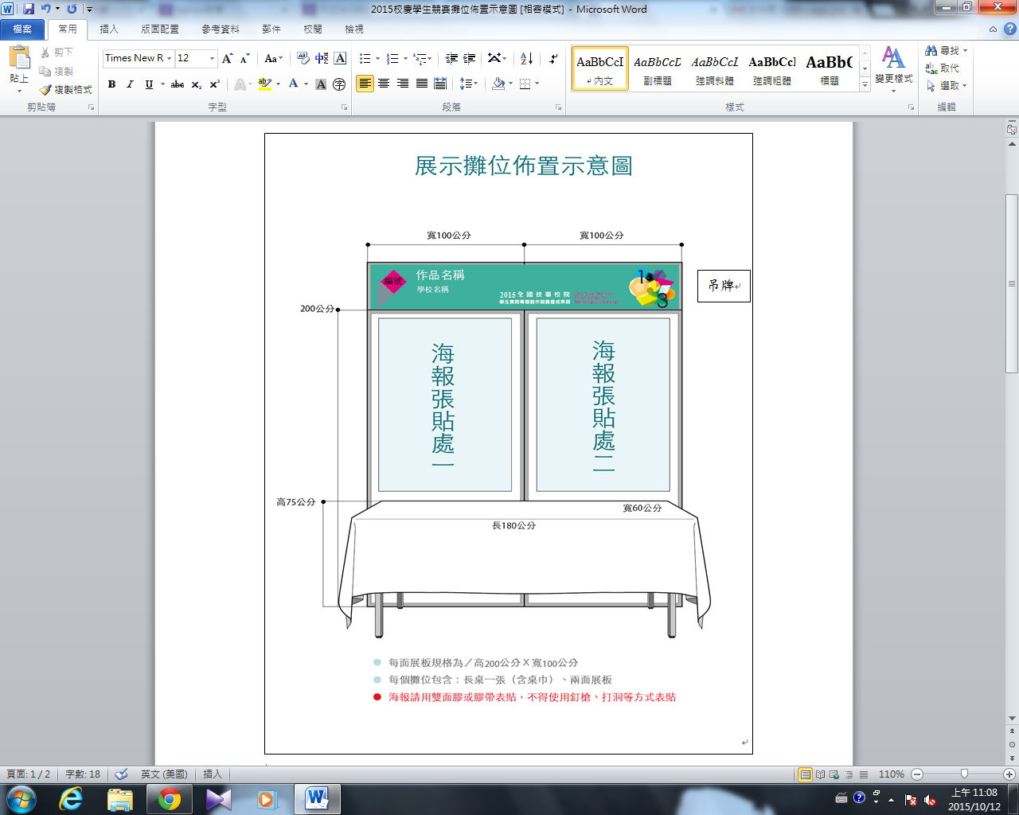

附件9

2022全國大專暨高中職
學生專題製作競賽

大 會 議 程 表

時間：111年11月16日(星期三) 地點：四期草坪
時 間 | 活動項目 | 參 與 人 員
07:50~09:00 | 報到及簽名、專題競賽成果佈置 | 參賽組員、工作人員
09:30~16:30 | 展示作品（含攤位海報佈置） | 參賽組員
10:00~12:30 | 展示作品評分 | 評審委員
12:30~16:30 | 評審會議及成績統計 | 評審委員、工作人員
16:30~17:30 | 頒獎 | 參觀來賓
17:30~ | 結束與撤場

主辦單位：國立虎尾科技大學研究發展處
協辦單位：國立虎尾科技大學教學發展中心
附件10
2022全國大專暨高中職學生專題實作競賽
現場展示活動場地佈置要點
- 展示時間：111年11月16上午9時至18時
- 展示地點：四期草坪
- 入場佈置時間：11月16日07:50~09:00
- 撤場時間：11月16日18時
- 展示方式：
  - 展示場地由承辦單位做一字形狀攤位隔間，其基本設施如下：
每件作品攤位以作品展示隔屏看板高200*寬100公分2塊1組成一字形狀區隔，每攤位需自備A0海報2張佈置。每攤位基本配置為電源插座110V並提供每攤附載保護開關(12A-1200W)四個三孔。
    - 參賽組別依配置圖編號佈置。
    - 桌子一張，椅子3張。
    - 展示攤位不供應網路，請先行準備光碟片或其它相關資料。
  - 各參展單位於上述時間內如已完成布置攤位，請派員於攤位照顧，以免展品遺失。
  - 有關儀器、電腦…等請自行保管，承辦單位概不負責保管。
  - 作品攤位不舉辦抽籤，由承辦單位整體規劃與分配安排。
  - 每個作品攤位實作部份不得有燃燒動作或物品，若在競賽時須執行此動作，敬請事先與承辦單位提出需求，將另闢場地展示與競賽，在會場上請勿用高分貝之擴音器材。。
  - 若對展示事宜有任何疑問或建議，請洽承辦單位。相關措施等將於賽前一星期公佈於研究發展處實習組網站。
  - 為因應嚴重特殊傳染性疾病之發生，主辦單位得配合政府相關規定或疫情發展狀況，採取對應防疫措施或限制到現場展示人數，各隊伍應遵守主辦單位公告之資訊並遵守相關規定，如有違規之情事經勸阻無效者，將取消入場級參賽資格，以維護公共衛生安全。

附件11

2022全國大專學生專題製作競賽
報名資料推薦總表 編號：(由主辦單位編列)
學校名稱
報名件數 |  | 研究所組 件； 大學組 件
聯絡人資訊
聯絡人 |  |  | 單位/職稱
聯絡電話 |  |  | 行動電話
E-mail
報名資料檢核表（請在確認各項資料備齊後於□勾核）
推薦單位 | □ | 1.報名資料推薦總表(紙本)
參賽隊伍 | □ | 2.各組參賽同意書及蒐集個資告知同意書各乙份(紙本)
 | □ | 3. 電子資料光碟  - 2022參賽作品資料表  - 作品研究報告word檔資料夾  - 作品研究報告pdf檔資料夾
本校同意遵守各項參賽規定，並依規定備齊各項資料。

送件單位核章：

中華民國111年 月 日

附件12

2022全國高中職學生專題製作競賽
報名資料推薦總表 編號：(由主辦單位編列)
學校名稱
報名件數 |  | 高中職組 件
聯絡人資訊
聯絡人 |  |  | 單位/職稱
聯絡電話 |  |  | 行動電話
E-mail
報名資料檢核表（請在確認各項資料備齊後於□勾核）
推薦單位 | □ | 1.報名資料推薦總表(紙本)
參賽隊伍 | □ | 2.各組參賽同意書及蒐集個資告知同意書各乙份(紙本)
 | □ | 3. 電子資料光碟  - 2022參賽作品資料表  - 作品研究報告word檔資料夾  - 作品研究報告pdf檔資料夾
本校同意遵守各項參賽規定，並依規定備齊各項資料。

送件單位核章：

中華民國111年 月 日

附件13 參展地點配置圖(暫定)
